**《化学高考模拟练习一试卷讲评》学案**

编制：郭小渠工作室 刘永兰

**一、学习目标**

1. 通过试卷分析，发现考试过程中失分的主要原因。

2. 通过对考卷中各种过失性错误的分析，培养审题技能，尽量减少不必要丢分。

3. 通过对错误较多的二卷计算题过程分析，建立计算题解题模型，树立答题信心。

**二、学习重点：**审题技能；化学计算

**三、学习过程：**

**课前准备：**

学生进行自我纠错、反思，填写《棠湖中学SK试卷分析表》统计自己过失性失分及知识性失分情况 ，填写《学习档案》详细分析每道题错因从而发现自身存在的主要问题。

**活动一 通过试卷分析，发现失分主要原因**

|  |  |  |
| --- | --- | --- |
| **学习内容** | **学习形式** | **活动过程及结果 3-4min左右** |
| 通过试卷分析，找出考试反映出的学生个人及班级共同存在的问题 | 倾听、反思 | 课堂：教师进行考试总体情况分析、班级排名、分数段统计及小题得分统计情况，发现班级总体存在问题。 |

**活动二 通过过失性失分原因分析，培养审题技能**

|  |  |  |
| --- | --- | --- |
| **学**  **习**  **内**  **容** | **学**  **习**  **形**  **式** | **活动过程及结果 10min左右** |
| 分析各种过失性失分原因，寻找增分点 | **互动纠错**  **归纳总结**  **巩固提升**  **体会高考要求**  **目标引导** | **【互动纠错】请你给某生答题评卷打分，指出错因。**      【归纳小结】失分主要原因一  1、  2、  3、  4、  5、  6、  **【增分策略】：**  【巩固提升】**请认真审题，并在题干上圈出你认为规范答题应该重点关注的字词。**  （2016全国卷I.27节选）①用离子方程式表示Na2CrO4溶液中的转化反应\_\_\_\_\_\_\_\_\_\_\_\_。  ②由图可知，溶液酸性增大，CrO42− 的平衡转化率\_\_\_\_\_\_\_\_\_\_（填“增大“减小”或“不变”）。  ③升高温度，溶液中CrO42−的平衡转化率减小，则该反应的Δ*H*\_\_\_\_\_\_\_\_\_0（填“大于”“小于”或“等于”）。  （2016全国卷I.27节选）(5)“有效氯含量”可用来衡量含氯消毒剂的消毒能力，其定义是：每克含氯消毒剂的氧化能力相当于多少克Cl2的氧化能力。NaClO2的有效氯含量为 。（计算结果保留两位小数）  【温馨提示】请课后认真阅读《高考化学评分细则》，并在每一次模拟训练中加以重点关注。  【奋斗目标】： |

**活动三 通过计算题失分原因分析中建立解题模型**

|  |  |  |
| --- | --- | --- |
| **学习**  **内容** | **学习**  **形式** | **活动过程及结果 25min左右** |
| **分析二卷中计算题失分原因，建立模型，树立信心，寻找增分点** | **体会考纲**  **互动纠错**  **建立解题模型**  **模型运用**  **巩固提升**  **互动点评，检验答题思维及效果**  **目标引导** | 考纲中涉及的计算要求：  【**错误展示**】展示26（6）及27.（3）错误解题过程，剖析原因  【**计算建模**】  26（6）制得硫酸锰晶体(MnSO4·H2O，相对分子质量为169)。已知废气中SO2浓度为8.4 g·m−3，软锰矿浆对SO2的吸收率可达90%，则处理1000 m3燃煤尾气，可得硫酸锰晶体质量为        kg (结果保留3位有效数字)。  **思维过程：**  **第一步：审物质**：找出已知物 和待求物 ，  **第二步：定守恒**：判断适用元素守恒还是得失电子守恒 ，  **第三步：找关系**：元素守恒——直接列关系式；  得失电子守恒——看有无中间产物，通过多步反应推  已知物和待测物的关系式  **第四步**：**列式算**：在关系式下列出相关数据进行计算  **第五步**：**查倍比**：检查取样时有无倍比关系，有则需要进行换算  **第六步**：**研细节**：单位是否需要换算？答案数据有无特殊要求？  物质的摩尔质量是否计算准确？计算过程是否仔细无误？  27.（3）为测定某固体样品中(NH4)2Fe(SO4)2·6H2O的含量，某实验小组做了如下实验：  测定原理：MnO4−+Fe2++H+→Mn2++Fe3++H2O(未配平)。  测定步骤：步骤一：准确称量20.00 g硫酸亚铁铵晶体，配制成100mL溶液。  步骤二：取所配溶液25.00 mL于锥形瓶中，加稀H2SO4酸化，用0.1000 mol·L−1 KMnO4溶液滴定至终点，重复两次，平均消耗KMnO4溶液16.00 mL。  ② 样品中(NH4)2Fe(SO4)2·6H2O的质量分数为              。  **第一步：审物质：**  **第二步：定守恒：**  **第三步：找关系：**  **第四步：列式算：**  **第五步：查倍比：**  **第六步：研细节：**  **【增分策略】：**  **【巩固提升】**  (2015山东32节选)工业上利用氨氧化获得的高浓度NOx气体(含NO、NO2)制备NaNO2、NaNO3,工艺流程如下:    已知:Na2CO3＋NO＋NO22NaNO2＋CO2  (1)中和液所含溶质除NaNO2及少量Na2CO3外,还有　　　(填化学式)。  (4)若将NaNO2、NaNO3两种产品的物质的量之比设为2∶1,则生产1.38吨NaNO2时,Na2CO3的理论用量为　　　　吨(假定Na2CO3恰好完全反应)。  **第一步：审物质：**  **第二步：定守恒：**  **第三步：找关系：**  **第四步：列式算：**  **第五步：查倍比：**  **第六步：研细节：**  2．(2016江苏 18 节选)过氧化钙（CaO2·8H2O）是一种在水产养殖中广泛使用的供氧剂。  (3)水中溶解氧的测定方法如下：向一定量水样中加入适量MnSO4和碱性KI溶液，生成MnO(OH)2沉淀，密封静置，加入适量稀H2SO4，将等MnO(OH)2于I−完全反应生成Mn2+和I2后，以淀粉作指示剂，用Na2S2O3标准溶液滴定至终点，测定过程中物质的转化关系如下：  O2MnO(OH)2 I2 S4O62−  ①写出O2将Mn2+氧化成MnO(OH)2的离子方程式；\_\_\_\_\_\_\_\_\_\_\_\_\_。  ②取加过一定量CaO2·8H2O的池塘水样100.00 mL，按上述方法测定水中溶解氧量，消耗0.01000 mol·L−1 Na2S2O3标准溶液13.50 mL。计算该水样中的溶解氧（用mg·L−1表示），写出计算过程。  **第一步：审物质：**  **第二步：定守恒：**  **第三步：找关系：**  **第四步：列式算：**  **第五步：查倍比：**  **第六步：研细节：**  【奋斗目标】： |

**课后练习: 高考计算真题实战演练**

**一、与滴定有关的计算**

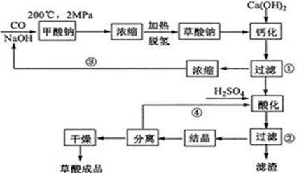1.(2016全国Ⅰ36 节选)（5）高锰酸钾纯度的测定：称取1.0800 g样品，溶解后定容于100 mL容量瓶中，摇匀。取浓度为0.2000 mol·L−1的H2C2O4标准溶液20.00 mL，加入稀硫酸酸化，用KMnO4溶液平行滴定三次，平均消耗的体积为24.48 mL，该样品的纯度为 （已知2MnO4—+5H2C2O4 + 6H+ = 2Mn2+ + 10CO2↑ +8H2O）。

2.（2013全国高考I 11）草酸（乙二酸）可作还原剂和沉淀剂，用于金属除锈、织物漂白和稀土生产。一种制备草酸（含2个结晶水）的工艺流程如下： 回答下列问题：

（5）结晶水合草酸成品的纯度用高锰酸钾法测定。称量草酸成品0.250g溶于水中，用0.0500 mol•L-1的酸性KMnO4溶液滴定，至粉红色不消褪，消耗KMnO4溶液15.00mL，反应的离子方程式为　　　　　 　　　　　　　　　　 ；

列式计算该成品的纯度　　　　　　　　　　　。

3.(2015全国Ⅰ·36节选)氯化亚铜(CuCl)广泛应用于化工、印染、电镀等行业。CuCl难溶于醇和水,可溶于氯离子浓度较大的体系,在潮湿空气中易水解氧化。以海绵铜(主要成分是Cu和少量CuO)为原料,采用硝酸铵氧化分解技术生产CuCl的工艺过程如下:

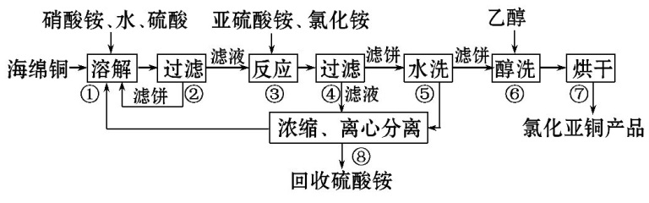

(6)准确称取所制备的氯化亚铜样品mg,将其置于过量的FeCl3溶液中,待样品完全溶解后,加入适量稀硫酸,用amol·L－1的K2Cr2O7溶液滴定到终点,消耗K2Cr2O7溶液bmL,反应中Cr2被还原为Cr3＋,样品中CuCl的质量分数为　　　　 。

4.(2015全国II·28节选)二氧化氯（ClO2，黄绿色易溶于水的气体）是高效、低毒的消毒剂，回答下列问題：（3）用下图装置可以测定混合气（NH3和ClO2）中ClO2的含量：

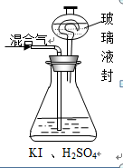Ⅰ．在锥形瓶中加入足量的碘化钾，用50 mL水溶解后，再加入 3 mL 稀硫酸：

Ⅱ．在玻璃液封装置中加入水.使液面没过玻璃液封管的管口；

Ⅲ．将一定量的混合气体通入锥形瓶中吸收；

Ⅳ．将玻璃液封装置中的水倒入锥形瓶中：

Ⅴ．用0.1000 mol·L-1硫代硫酸钠标准溶液滴定锥形瓶中的溶液

（I2+2S2O32-＝学科网(www.zxxk.com)--教育资源门户，提供试卷、教案、课件、论文、素材及各类教学资源下载，还有大量而丰富的教学相关资讯！2I－+S4O62-)，指示剂显示终点时共用去20.00 mL硫代硫酸钠溶液。

在此过程中：

1. 锥形瓶内ClO2与碘化钾反应的离子方程式为 。
2. 玻璃液封装置的作用是 。
3. V中加入的指示剂通常为 ，滴定至终点的现象是 。
4. 测得混合气中ClO2的质量为 g.。

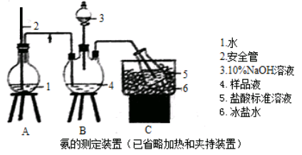5.（2014全国II 10节选）某小组以CoCl2·6H2O、过氧化氢、液氨、氯化铵固体为原料，在活性炭催化下，合成了橙黄色晶体X。为确定其组成，进行如下实验：  
①氨的测定：精确称取w g X，加适量水溶解，注入如图所示的三颈瓶中，然后逐滴加入足量10% NaOH溶液，通入水蒸气，将样品溶液中的氨全部蒸出，用V1ml c1 mol·L－的盐酸溶液吸收。蒸氨结束后取下接收瓶，用c2mol·L－ NaOH标准溶液滴定过剩的HCl，到终点时消耗V2ml NaOH溶液。

②氯的测定：准确称取样品X配成溶液后用AgNO3标准溶液滴定，K2CrO4溶液为指示剂，至出现砖红色沉淀不在消失为终点（Ag2CrO4为砖红色）。回答下列问题：

（3）样品中氨的质量分数表达式为 　　　　　　　　　　　 。

（5）测定氯的过程中，使用棕色滴定管的原因是 　　　　　　　 滴定终点时，若溶液中c(Ag+)=2.0×10-5mol·L-1，c(CrO42－)为　　　　　　 mol·L-1 mol。（已知：Ksp(Ag2CrO4)= 1.12×10－12）

6. (2016全国III 36 节选) 聚合硫酸铁（PFS）是水处理中重要的絮凝剂。下图是以回收废铁屑为原料制备PFS的一种工艺流程。



回答下列问题

（6）盐基度B是衡量絮凝剂絮凝效果的重要指标，定义式为（n为物质的量）。为测量样品的B值，取样品mg，准确加入过量盐酸，充分反应，再加入煮沸后冷却的蒸馏水，以酚酞为指示剂，用c的标准NaOH溶液进行中和滴定（部分操作略去，已排除铁离子干扰）。到终点时消耗NaOH溶液V mL。按照上述步骤做空白对照试验，消耗NaOH溶液，已知该样品中Fe的质量分数w，则B的表达式为\_\_\_\_\_\_\_\_\_\_

新课标123 http://www.xkb123.com 
新课标123高考频道：http://gk.xkb123.com7．(2012全国29节选)氯化钾样品中含有少量碳酸钾、硫酸钾和不溶于水的杂质。为了提纯氯化钾，先将样品溶于适量水中，充分搅拌后过滤，在将滤液按下图所示步骤进行操作。

（5）某同学称取提纯的产品0.7759g，溶解后定容在100mL容量瓶中，每次取25.00mL溶液，用0.1000mol·L-1的硝酸银标准溶液滴定，三次滴定消耗标准溶液的平均体积为25.62mL，该产品的纯度为\_\_\_\_\_\_\_\_\_\_\_\_\_\_\_\_\_\_\_\_\_\_\_\_\_\_\_\_\_\_\_\_。（列式并计算结果）

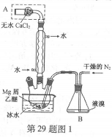8．(2015江苏18节选) (4)准确称取0.171 0 g MnSO4·H2O样品置于锥形瓶中,加入适量H3PO4和NH4NO3溶液,加热使Mn2＋全部氧化成Mn3＋,用c(Fe2＋)=0.050 0 mol·L－1的标准溶液滴定至终点(滴定过程中Mn3＋被还原为Mn2＋),消耗Fe2＋溶液20.00 mL。计算MnSO4·H2O样品的纯度(请给出计算过程)。

9. (2016浙江 29 节选)无水MgBr2可用作催化剂。实验室采用镁屑与液溴为原料制备无水MgBr2，装置如图1，主要步骤如下：

步骤1 三颈瓶中装入10 g镁屑和150 mL无水乙醚；装置B中加入15 mL液溴。

步骤2 缓慢通入干燥的氮气，直至溴完全导入三颈瓶中。

步骤3 反应完毕后恢复至室温，过滤，滤液转移至另一干燥的烧瓶中，冷却至0℃，析出晶体，再过滤得三乙醚合溴化镁粗品。

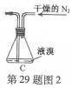步骤4 常温下用苯溶解粗品，冷却至0℃，析出晶体，过滤，洗涤得三乙醚合溴化镁，加热至160 ℃分解得无水MgBr2产品。

已知：①Mg和Br2反应剧烈放热；MgBr2具有强吸水性。

②MgBr2+3C2H5OC2H5学科网(www.zxxk.com)--教育资源门户，提供试卷、教案、课件、论文、素材及各类教学资源下载，还有大量而丰富的教学相关资讯！MgBr2·3C2H5OC2H5

请回答：

（5）为测定产品的纯度，可用EDTA（简写为Y4-）标准溶液滴定，反应的离子方程式：

Mg2++ Y4-====Mg Y2-

②测定前，先称取0.2500g无水MgBr2产品，溶解后，用0.0500 mol·L-1的EDTA标准溶液滴定至终点，消耗EDTA标准溶液26.50 mL，则测得无水MgBr2产品的纯度是\_\_\_\_\_\_\_\_\_\_\_\_\_\_\_\_\_\_\_\_\_\_\_\_（以质量分数表示）。

**二、百分含量的计算**

10. (2016全国Ⅰ28节选). (5)“有效氯含量”可用来衡量含氯消毒剂的消毒能力，其定义是：每克含氯消毒

剂的氧化能力相当于多少克Cl2的氧化能力。NaClO2的有效氯含量为\_\_\_\_。（计算结果保留两位小数）

11.【2016年高考新课标Ⅱ卷26节选】（5）联氨是一种常用的还原剂。理论上1kg的联氨可除去水中溶解的O2 kg；

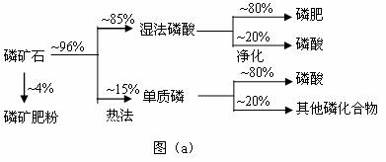

12.（2014全国I 11节选）磷矿石主要以磷酸钙〔Ca3(PO4)2·H2O〕和磷灰石〔Ca3(OH)(PO4)3〕等形式存在。图(a)为目前国际上磷矿石利用的大致情况，其中湿法磷酸是指磷矿石用过量硫酸分解制备磷酸。图(b)是热法磷酸生产过各中由磷灰石制单质磷的流程。  
（2）现有1吨折合含有五氧化二磷约30%的磷灰石，最多可制得85℅的商品磷酸　　　　　　　　　吨。

13．（2014全国II 11 节选）将海水淡化和与浓海水资源化结合起来是综合利用海水的重要途径之一。一般是先将海水淡化获得淡水，再从剩余的浓海水中通过一系列工艺提取其他产品。  
回答下列问题：（2）采用“空气吹出法”从浓海水中吹出Br2，并用纯碱吸收。碱吸收溴的主要反应是：Br2+Na2CO3+H2O3NaBr+NaBrO3+6NaHCO3，吸收1mol Br2时转移的电子为　　　　　　　　 mol。

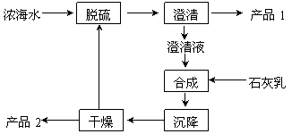（3）海水提镁的一段工艺流程如右图：

　浓海水的主要成分如下：

|  |  |  |  |  |
| --- | --- | --- | --- | --- |
| 离子 | Na+ | Mg2+ | Cl－ | SO42－ |
| 浓度/(g·L－1) | 63.7 | 28.8 | 144.6 | 46.4 |

1L浓海水最多可得到产品2的质量为　　　　　 g。

14. (2016上海 四 节选)NaCN超标的电镀废水可用两段氧化法处理：

（1）NaCN与NaClO反应，生成NaOCN和NaCl （2）NaOCN与NaClO反应，生成Na2CO3、CO2、NaCl和N2

已知HCN（Ki=6.3×10-10）有剧毒；HCN、HOCN中N元素的化合价相同。 完成下列填空：

25.处理100 m3含NaCN 10.3 mg/L的废水，实际至少需NaClO\_\_ g（实际用量应为理论值的4倍），才能使NaCN含量低于0.5 mg/L，达到排放标准。 25.14900

15．(2011北京,9节选)（14分）（2011•北京）氯碱工业中电解饱和食盐水的原理示意图如右图所示．

（4）电解所用的盐水需精制，去除有影响的Ca2+、Mg2+、NH4+、SO42﹣[c（SO42﹣）＞c（Ca2+）]．精制流程如下（淡盐水和溶液A来自电解池）：

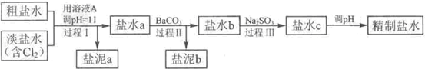

④经过程III处理，要求盐水c中剩余Na2SO3的含量小于5mg/L．若盐水b中NaClO的含量是7.45mg/L，则处理10m3盐水b，至多添加10% Na2SO3溶液　　　　　　kg（溶液体积变化忽略不计）．

16.（2015•北京27节选）研究CO2在海洋中的转移和归宿，是当今海洋科学研究的前沿领域．

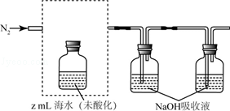（3）海水中溶解无机碳占海水总碳的95%以上，其准确测量是研究海洋碳循环的基础．测量溶解无机碳，可采用如下方法：

①气提、吸收CO2．用N2从酸化后的海水中吹出CO2并用碱液吸收（装置示意图如下）．将虚线框中的装置补充完整并标出所用试剂．

②滴定．将吸收液吸收的无机碳转化为NaHCO3，再用x mol▪L﹣1HCl溶液滴定，消耗ymLHCl溶液．海水中溶解无机碳的浓度

=　　　　　　 mol▪L﹣1．菁优网-jyeoo

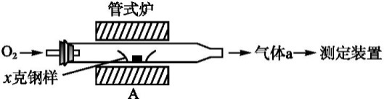17. (2014北京,27)碳、硫的含量影响钢铁性能,碳、硫含量的一种测定方法是将钢样中碳、硫转化为气体,再用测碳、测硫装置进行测定。

(1)采用装置A,在高温下*x*克钢样中碳、硫转化为CO2、SO2。

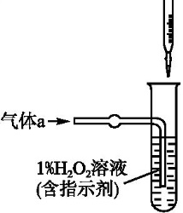①气体a的成分是　　　。

②若钢样中硫以FeS形式存在,A中反应:3FeS+5O21　　　+3　　　。

(2)将气体a通入测硫酸装置中(如图),采用滴定法测定硫的含量。

①H2O2氧化SO2的化学方程式:　　　　　　　　　　　。

②用NaOH溶液滴定生成的H2SO4,消耗*z* mL NaOH溶液,若消耗1 mL NaOH溶液相当于硫的质量为*y*克,则该钢样中硫的质量分数:　　　。

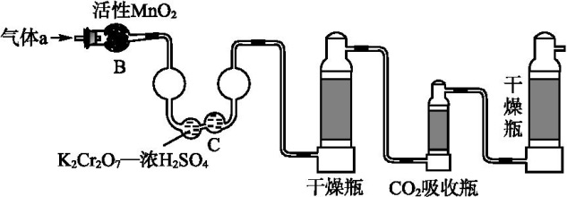(3)将气体a通入测碳装置中(如图),采用重量法测定碳的含量。

①气体a通过B和C的目的是　　　　　　　　　。

②计算钢样中碳的质量分数,应测量的数据是

。

**三、求化学式**

18. (2013全国27节选) 氧化锌为白色粉末，可用于湿疹、癣等皮肤病的治疗。纯化工业级氧化锌(含有Fe(Ⅱ), Mn(Ⅱ), Ni(Ⅱ)等杂质)的流程如下:

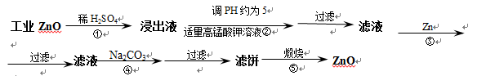

提示:在本实验条件下，Ni(Ⅱ)不能被氧化:高锰酸钾的还原产物是MnO2； 回答下列问题:

(4)反应④中产物的成分可能是ZnCO3·xZn(OH)2 .取干操后的滤饼11.2g，煅烧后可得到产品8.1 g. 则x等于 。

19.（2015山东理综化学）利用LiOH和钴氧化物可制备锂离子电池正极材料。LiOH可由电解法制备，钴氧化物可通过处理钴渣获得。

（2）利用钴渣[含Co(OH)3、Fe(OH)3等]制备钴氧化物的工艺流程如下：

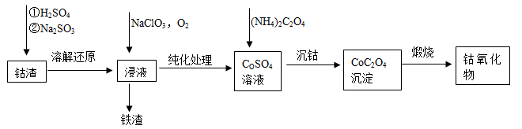

在空气中煅烧CoC2O4生成钴氧化物和CO2，测得充分煅烧后固体质量为2.41g，CO2的体积为1.344L（标准状况），则钴氧化物的化学式为\_\_\_\_\_\_\_\_\_\_。

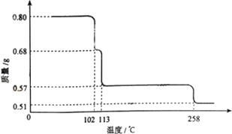20.（2011全国新课标）0.80gCuSO4·5H2O样品受热脱水过程的热重曲线（样品质量随温度变化的曲线）如下图所示。请回答下列问题：

（1）试确定 200℃时固体物质的化学式\_\_ \_\_ \_

（要求写出推断过程）；

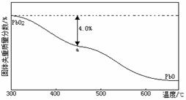21.（2014全国I 9节选）铅 及其化合物可用于蓄电池，耐酸设备及X射线防护材料等。回答下列问题：（4）PbO2在加热过程发生分解的失重曲线如下图所示，已知失重曲线上的a点为样品失重4.0%（17116_1）的残留固体，若a点固体表示为PbO2或mPbO2•nPbO2，列式计算x值和m:n值　　　　　　　　　　 。

**四．与有机反应求产率相关的计算**

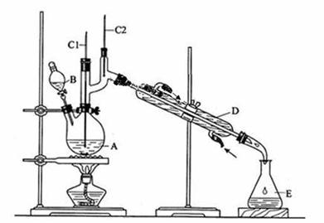22.（2013全国II 8节选）正丁醛是一种化工原料。某实验小组利用如下装置合成正丁醛。发生的反应如下： 16644_2反应物和产物的相关数据列表如下：

|  |  |  |  |
| --- | --- | --- | --- |
|  | 沸点/℃ | 密度/g·cm-3 | 水中溶解性 |
| 正丁醇 | 117.2 | 0.8109 | 微溶 |
| 正丁醛 | 75.7 | 0.8017 | 微溶 |

实验步骤如下：

将6.0gNa2Cr2O7放入100mL烧杯中，加30mL水溶解，再缓慢加入5mL浓硫酸，将所得溶液小心转移至B中。在A中加入4.0g正丁醇和几粒沸石，加热。当有蒸汽出现时，开始滴加B中溶液。滴加过程中保持反应温度为90～95℃，在E中收集90℃以上的馏分。  
将馏出物倒入分液漏斗中，分去水层，有机层干燥后蒸馏，收集75～77℃馏分，产量2.0g。  
回答下列问题：7）本实验中，正丁醛的产率为　　　　　　　　　　　　　　　　　　　 ％。

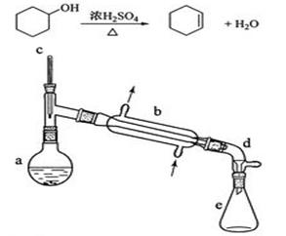23.（2013全国高考I 8）醇脱水是合成烯烃的常用方法，实验室合成环己烯的反应和实验装置如下：可能用到的有关数据如下：  
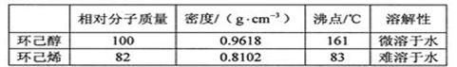合成反应：在a中加入20g环己醇和2小片碎瓷片，冷却搅动下慢慢加入1 mL浓硫酸。B中通入冷却水后，开始缓慢加热a，控制馏出物的温度不超过90℃。

分离提纯：反应粗产物倒入分液漏斗中分别用少量5%碳酸钠溶液和水洗涤，分离后加入无水氯化钙颗粒，静置一段时间后弃去氯化钙。最终通过蒸馏得到纯净环己烯10g。  
回答下列问题：（7）本实验所得到的环己烯产率是　　　　　　　　　　　　 （填正确答案标号）。  
　　A．41%　　　 　　　　　B．50%　　　　　 C．61%　　　　　 　D．70%

24.(2015上海18节选)甲醛是深受关注的有机化合物。甲醛含量的测定有多种方法，例如：在调至中性的亚硫酸钠溶液中加入甲醛水溶液，经充分反应后，产生的氢氧化钠的物质的量与甲醛的物质的量相等，然后用已知浓度的硫酸滴定氢氧化钠。 完成下列填空：

（1）将4.00 mL甲醛水溶液加入到经调至中性的亚硫酸钠溶液中，充分反应后，用浓度为1.100 mol/L的硫酸滴定，至终点时耗用硫酸20.00 mL。

甲醛水溶液的浓度为 mol/L。

（2）上述滴定中，若滴定管规格为50mL，甲醛水溶液取样不能超过 mL。

25.（2016年高考上海卷）CO2是重要的化工原料，也是应用广发的化工产品。CO2与过氧化钠或超氧化钾反应可产生氧气。完成下列计算：

（1）CO2通入氨水生成NH4HCO3，NH4HCO3很容易分解。2.00 mol NH4HCO3完全分解，分解产物经干燥后的体积为\_\_\_\_\_\_\_\_\_L(标准状况)。

（2）某H2中含有2.40 molCO2，该混合气体通入2.00 L NaOH溶液中，CO2被完全吸收。如果NaOH完全反应，该NaOH溶液的浓度为\_\_\_\_\_\_\_。

（3）CO2和KO2有下列反应：4KO2+2CO2→2K2CO3+3O2 4KO2+4CO2+2H2O→4KHCO3+3O2

若9 mol CO2在密封舱内和KO2反应后生成9 mol O2，则反应前密封舱内H2O的量应该是多少？列式计算。

（4）甲烷和水蒸气反应的产物是合成甲醇的原料：CH4+H2O学科网(www.zxxk.com)--教育资源门户，提供试卷、教案、课件、论文、素材及各类教学资源下载，还有大量而丰富的教学相关资讯！CO+3H2 已知：CO+2H2学科网(www.zxxk.com)--教育资源门户，提供试卷、教案、课件、论文、素材及各类教学资源下载，还有大量而丰富的教学相关资讯！CH3OH CO2+3H2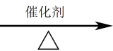CH3OH+H2O ； 300 mol CH4完全反应后的产物中，加入100 mol CO2后合成甲醇。若获得甲醇350 mol，残留氢气120 mol，计算CO2的转化率。

五、有关平衡常数、Ksp、PH的计算

26.(2016全国Ⅰ27 节选).元素铬(Cr)在溶液中主要以Cr3+(蓝紫色)、Cr(OH)− 4 (绿色)、Cr2O2− 7 (橙红色）、CrO2− 4（黄色）等形式存在，Cr(OH)3为难溶于水的灰蓝色固体，回答下列问题：

(2)CrO2− 4和Cr2O2− 7在溶液中可相互转化。室温下，初始浓度为1.0 mol·L−1的Na2CrO4溶液中*c*(Cr2O2− 7)随*c*(H+)的变化如图所示。

②由图可知，溶液酸性增大，CrO2− 4的平衡转化率\_\_\_\_\_\_\_\_\_\_（填“增大“减小”或“不变”）。根据A点数据，计算出该转化反应的平衡常数为\_\_\_\_\_\_\_\_\_\_。

(3)在化学分析中采用K2CrO4为指示剂，以AgNO3标准溶液滴定溶液中的Cl−，利用Ag+与CrO2− 4生成砖红色沉淀，指示到达滴定终点。当溶液中Cl−恰好完全沉淀（浓度等于1.0×10−5 mol·L−1）时，溶液中c(Ag+)为\_\_\_\_\_\_\_mol·L−1，此时溶液中*c*(CrO2− 4)等于\_\_\_\_\_\_\_\_\_\_mol·L−1。（已知Ag2CrO4、AgCl的*K*sp分别为2.0×10−12和2.0×10−10）。

27.（2011全国新课标）（4）在0.10mol·L-1硫酸铜溶液中加入氢氧化钠稀溶液充分搅拌有浅蓝色氢氧化铜沉淀生成，当溶液的pH=8时，c（Cu2+）=\_\_\_\_\_\_\_\_\_\_\_\_\_\_\_\_mol·L-1（Kap[Cu(OH)2]=2.2×10-20）。  
若在0.1mol·L-1硫酸铜溶液中通入过量H2S气体，使Cu2+完全沉淀为CuS，此时溶液中的H+浓度是\_\_\_\_\_\_\_\_\_\_\_\_\_\_\_mol·L-1。

28.(2015江苏18节选)软锰矿(主要成分MnO2,杂质金属元素Fe、Al、Mg等)的水悬浊液与烟气中SO2反应可制备MnSO4·H2O,反应的化学方程式为MnO2＋SO2MnSO4。

(1)质量为17.40 g纯净MnO2最多能氧化　　　　L(标准状况)SO2。

(2)已知:Ksp[Al(OH)3]=1×10－33,Ksp[Fe(OH)3]=3×10－39,pH=7.1时Mn(OH)2开始沉淀。室温下,除去MnSO4溶液中的Fe3＋、Al3＋(使其浓度均小于1×10－6mol·L－1),需调节溶液pH范围为　　　　。